南京理工大学课程考试试卷(学生考试用)
课程名称： 测试技术 学分： 2 教学大纲编号： 01023703-0  试卷编号： 2019年秋A 考试方式： 笔试 满分分值： 100 考试时间： 120 分钟  组卷日期： 2019 年 11 月 8日 组卷教师(签字)： 顾晓辉 审定人(签字)： | d.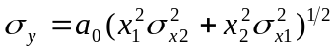  8.半导体电阻应变片在测量某一构件应变时，其电阻的相对变化主要是由（ ）引起。  a.半导体电阻率的变化； b.半导体几何尺寸的变化； c.贴片位置的温度变化； d.供桥电源的变化  9．把连续时间信号进行离散化时产生混迭的主要原因是（ ）  a.记录时间太长； b.采样速率太大； c.记录时间太短； d. 采样速率太小  10．不失真测量条件除要求测量装置幅频特性是常值外，其相频特性要求满足（ ）  a.相移与频率成正比； b.常值相移； c.任意相移； d.无特殊要求  三、简答题  1.何为直接测量及间接测量？两种 测量方法的主要区别是什么？(6分)  2.以压力测量为例，给出压电式测压系统的组成框图；  压电式测量传感器在组建测量系统时，为何选用电荷放大器作为二次仪表而不选用电压放大器，请简要说明其原因。(6分)  3对二阶测量系统来说，为减少动态误差，一般采取哪些措施？(6分)  4.举例说明热电偶测温的中间温度定律。（6分）  5.描述测量系统传递特性时，常用传递函数或频率响应函数，请解释传递函数或频率响应函数的定义及物理意义（6分）  四、综合题  1.某些机械量测量系统（环节）的输入输出方程可表达为  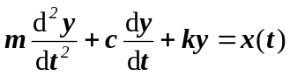,其中m为等效质量，c为等效阻尼。  （1）试求其频响函数，并导出幅频特性和相频特性的函数表达式；  （2）说明典型二阶系统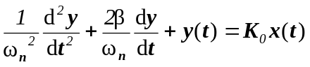各参数ω_{n}、ω_{d}、ω_{r}、β、K₀的物理意义及其与m、c、k的对应关系。(10分)  2. 某试件受力P作用，方向已知，如图所示，请在图中标注工作应变片及温度补偿应变片的粘贴位置，R1为工作应变片，R2为温度补偿应变片，画出测量电桥的桥路图；如应变片电阻值为120欧母，K=2.0，电桥电源电压为5V，当电桥输出电压为5mV时，试求应变为多少微应变？(10分)  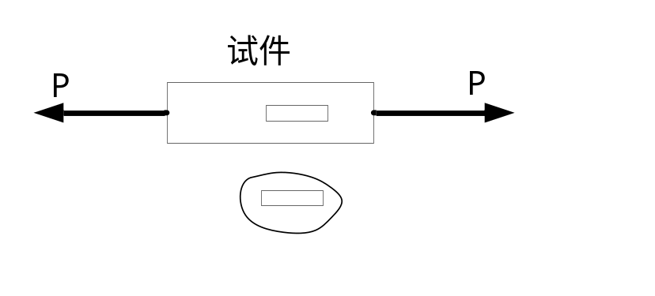
一、判断题(10分)
1.惯性式加速度传感器的等效弹簧刚度越大则其固有频率就越低。（ ）
2.固有频率f_{n}=600 Hz的典型二阶系统的工作频带上限频率肯定大于600 Hz。（ ）
3.A/D转换就是把模拟信号转换成数字信号。（ ）
4.同一测量系统，测量有效频带不同的信号时肯定表现出不同的幅频特性。（ ）
5.压电式传感器与电压放大器配合使用时，传感器的灵敏度与电缆长度无关。（ ）
6.调幅波可看作是载波与调制信号在时域的叠加。（ ）
7. 作为温度补偿的应变片应和工作应变片作相邻桥壁且分别贴在与被测试件相同的置于同一温度场的材料上。（ ）
8.一台仪器的重复性很好，但测得的结果并不准确，这是由于存在系统误差的缘故。 （ ）
9.对一个具有有限频谱（0~f_{c}）的连续信号采样，若满足 2 f_{c} T_{s}1, 则由采样得到的信号能恢复原来的信号。[ T_{s}为采样时间间隔]（ ）
10.频(率)响(应)函数表征了系统的固有特性，并反映了系统的物理结构。因此，凡频(率)响函数相同的系统，其物理结构必然相同。（ ）
二、选择题(20分)
1.测量加速度的惯性式加速度计之动态特性近似典型二阶系统，其工作频带的下限频率为（ ）。
a. 0 Hz ； b.固有频率的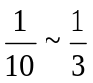； c.略高于固有频率
2.压电式传感器与一般电压放大器连接使用时，中间要加一级前置放大器，其主要作用是（ ）。
a. 获得高的放大倍数； b. 实现高阻抗输入、低阻抗输出的变换；
c. 实现低阻抗输入、高阻抗输出的变换
3.若要用惯性加速度计测量x(t)=50Sin（40πt） + 10 Sin（2000πt） 的振动位移信号，为了尽量减少失真，应采用固有频率及阻尼比分别为（ ）的惯性加速度计。
a. f_{n}=15Hz、β=0.707; b. f_{n}=1000Hz、β=0.707 ; c. f_{n}=50kHz、β=0.04; d. f_{n}=1000Hz、β=0.04
4.测试系统所能检测输入信号的最小变化能力称为（ ）
a.精度； b.灵敏度; c.精密度; d.分辨率
5．直流电桥中，通常（ ）接法灵敏度最高。
a.半桥单臂； b.半桥双臂； c.全桥
6. 压电式加速度计工作原理是基于（ ）
a.电阻应变效应； b.压阻效应； c.压电效应； d.电磁效应
7. 某间接测量的函数式为y=a₀x₁x_{2,} 则y的标准误差为（ ） （式中_{x1 、x2} 分别为直接测
量量值x_{1、}x₂的标准误差）
a.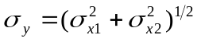 ; b.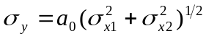 ; c.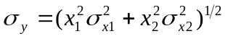 ;

第 1 页 共 2 页
课程名称： 测试技术 学分： 2 试卷编号： 2019年秋A
- 推导测量系统不失真测量的条件，并说明典型二阶测量系统追求阻尼比为0.6～0.7的原因。(10分)

4.下表列出了用电涡流位移传感器振动测量系统的静态标定数据，表中x为线圈平面与试件间的相对距离， u为表头读数。
x(mm) | 0 | 0.4 | 0.8 | 1.2 | 1.6 | 2.0 | 2.4 | 2.8 | 3.2 | 3.6 | 4.0 | 4.4 | 4.8 | 5.2 | 5.6 | 6.0
u(mV) | 2.02 | 2.47 | 3.02 | 3.60 | 4.23 | 4.87 | 5.52 | 6.16 | 6.78 | 7.37 | 7.93 | 8.45 | 8.93 | 9.36 | 9.75 | 10.10
问题：
（1）根据上表数据确定系统的线性测量范围；
（2）根据上表数据确定传感器的最佳安装位置。（10分）

第 2 页 共 2 页

